1. (1,0 ponto) O que poderia explicar a rejeição de um sistema, por parte do usuário, que foi construído usando as melhores práticas de análise e modelagem de requisitos, arquitetura e design de código, e que apresenta excelente desempenho, confiabilidade e disponibilidade?
R: Um dos motivos, a meu ver, é uma interface pouco amigável ou com pouca usabilidade. Afinal, para o usuário o sistema é, muitas das vezes, a interface. Logo, pouco adiante um sistema bem estruturado, em termos de arquitetura, padrões de projeto, requisitos funcionais/não funcionais, se a parte visível ao usuário não for bem construída.
2. (1,0 ponto) Qual a relação entre os objetos de estudo da IHC e a necessidade de uma equipe multidisciplinar para realizar as tarefas de IHC?
R: O IHC envolve questões relacionadas a interação entre sistemas e humanos, levando em consideração usabilidade, experiência de usuário e etc. Logo, a existência de uma equipe multidisciplinar, com especialistas em diversos campos, auxilia no processo de construção de uma interface que comporta todos esses pontos.
3. (1,0 ponto) Por que um sistema interativo muito bem construído pode ter baixa qualidade de uso, e um sistema construído de forma mais descuidada pode ter alta qualidade de uso. O que isso tem a ver com construção e uso de sistemas?
R: Um sistema interativo muito bem construído, a meu ver, pode ter baixa qualidade de uso se não atender às necessidades e expectativas dos usuários, especialmente no quesito visual.
4. (1,0 ponto) Em relação ao conceito de interação, qual a diferença entre as perspectivas de parceiro de discurso e de mídia, sendo que ambas enfatizam a comunicação?
R: A diferença entre essas duas abordagens está no foco da interação. Enquanto a perspectiva de parceiro de discurso foca na interação entre os indivíduos em um contexto de diálogo, algo parecido com o chatgpt; a perspectiva de mídia, por sua vez, enfatiza a interação entre os indivíduos e os meios de comunicação.

5. (1,0 ponto) Pesquise e descreva cinco affordances que podem ser aplicadas para ajudar na qualidade de uso de interfaces de usuário.
R: Icones simples e intuítivos; arrastar e soltar os icones; transições suaves; botão de para desfazer alguma ação crítica; botões com interação hover (css) em tarefas sensíveis.

6. (3,0 pontos) Identifique os três fatores de usabilidade que deveriam ser priorizados em cada um dos seguintes casos. Justifique brevemente suas escolhas.
a) Um sistema para gestão dos documentos produzidos e consumidos por uma organização;
R: (1) Acessibilidade: Garantir que o sistema seja acessível para todos os usuários, independentemente de suas habilidades e necessidades especiais. (2) Navegação: A facilidade de navegação e a capacidade de busca eficiente são fatores importantes a serem adicionados em um sistema de documentos. (3) Categorização: Acredito que o fator de categorização em um sistema sobre gestão de documentos.

b) Um quiosque de informações em uma livraria.
R: (1) Busca: seria interessante ter a possibilidade de buscar títulos/autores de forma simples. (2) Recomendações: ajudaria em identificar títulos bem avaliados e informações adicionais de outros clientes.
c) Um caixa eletrônico.
R: (1) Acessibilidade: novamente, esse fator é extremamente importante, pois auxiliaria uma parcela significativa de pessoas a ter acesso a esses serviços. (2) Consistência: A interface do caixa eletrônico deve seguir padrões consistentes de design e interação.
d) Um sistema web para fornecer resultados de exames a pacientes e seusmédicos.
R(1) Feedback: O sistema deve fornecer feedback claro sobre o status e o progresso do processo de obtenção e visualização dos resultados dos exames.(2) Organização: A apresentação dos resultados dos exames deve ser clara e organizada, facilitando a compreensão tanto para os pacientes quanto para os médicos.
e) Um jogo educacional para simulação de fenômenos da física clássica.
R:(1) Interface intuitiva: A interface do jogo deve ser intuitiva e fácil de usar. (2) Progressão: O jogo deve oferecer uma progressão adequada, com desafios, motivando os jogadores (tipo o que acontece no Duolingo). (3) Feedback: O jogo deve fornecer feedback imediato aos jogadores sobre suas ações e resultados.

7. (1,0 ponto) Cite dois exemplos de características de acessibilidade que poderiam beneficiar os usuários comuns de um sistema interativo.
R: Navegação por teclado e comando por voz.
8. (1,0 ponto) Procure duas situações em que a comunicabilidade da interface de usuário não foi satisfatória, gerando dúvidas ou confusões. Faça um print de cada interface e explique por que a concepção do designer foi equivocada.
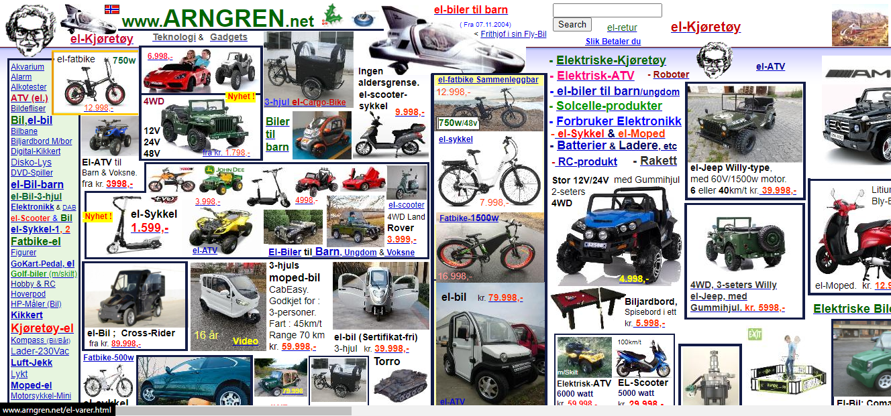
A loja virtual Arngren desrespeitas todos os princípios básicos do IHC. Afinal, não possui interface amigável, a “organização” dos itens é totalmente caótica, os hiperlinks possui o estilo padrão do html, e a usabilidade é péssima em todos os sentidos.

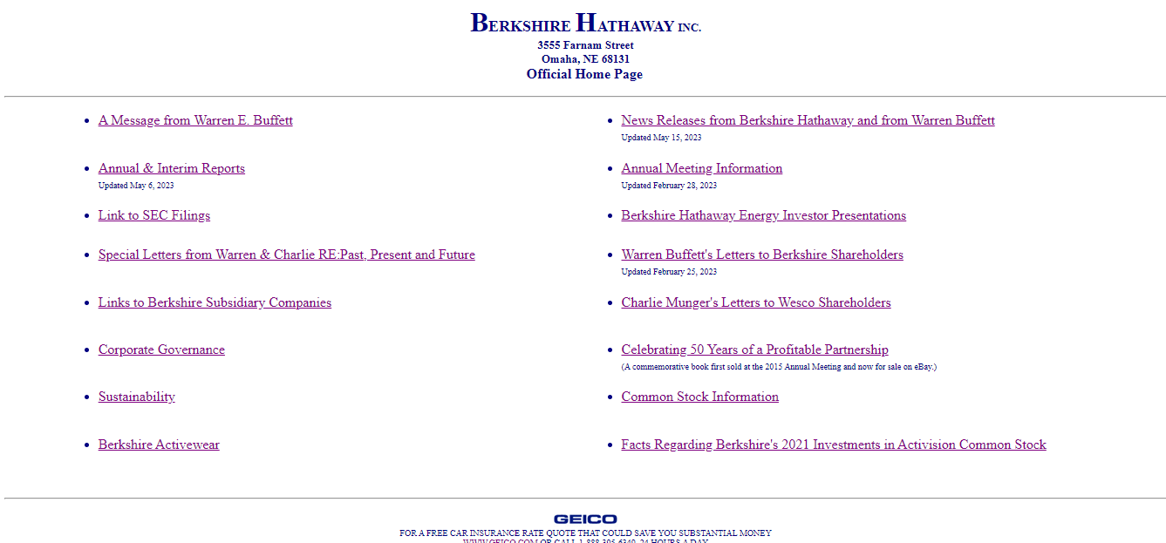
Berkshire Hathaway é um conglomerado financeiro que realiza investimentos e oferta de seguros nos EUA. No entanto, o site deles é extremamente feio: navegação confusa, zero interação, falta de recursos visuais, usabilidade e interface de usuário típico da internet 1.0. Aparentemente, o dono da empresa, Warren E. Buffett, uma das pessoas mais ricas do planeta, dá pouca relevância para a aparência de seu negócio na web. Certeza que ficou rico sendo pão duro - além da herança, claro.

